DE COLÒNIES A LA PLATJA!
Els nens i nenes de 2n vam anar de colònies a Cubelles, a Mas d’en Pedro. Allà ens ho vam passar molt bé.
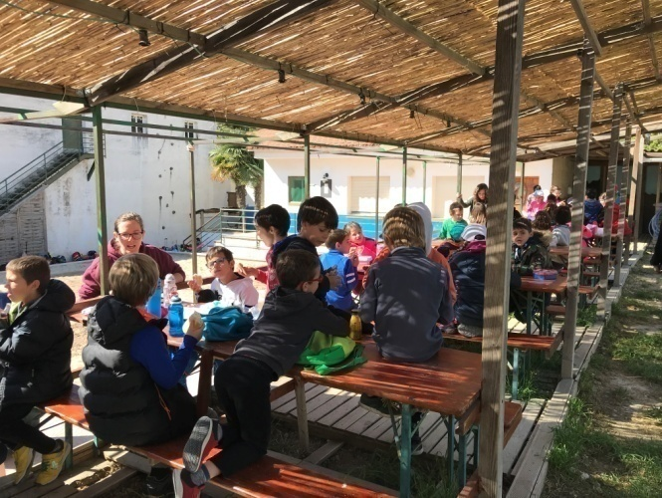
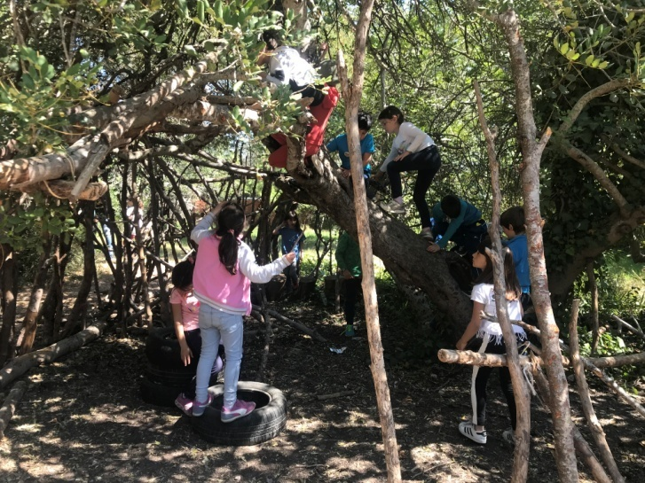

Tots els de 2n B i 2n A vam anar a la platja i vam fer uns castells de sorra per grups. Vam fer una competició i tots vam guanyar.
També vam volar estels i vam fer molts més jocs. A la platja amb tots els nostres amics o en solitari i tots ens ho vam passar molt bé.
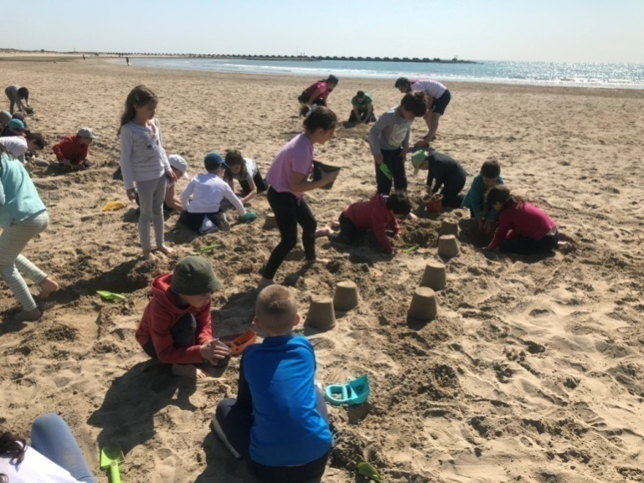
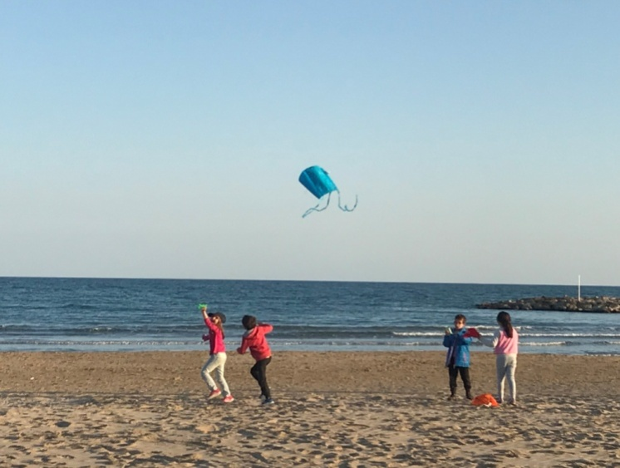
El jardí de la casa era molt divertit perquè hi havia cassoles penjades i feien música. El vaixell del mestre alguns jugaven a fer de mariners.
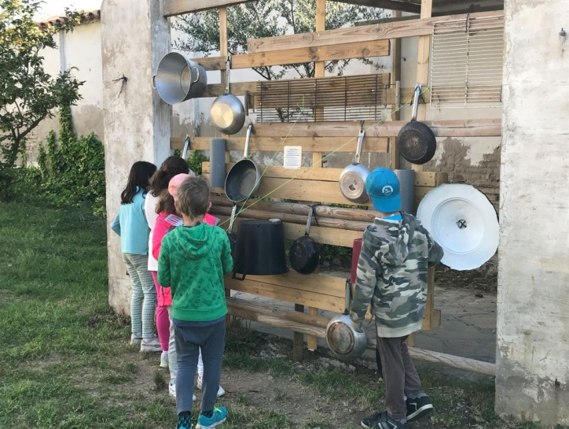
A la nit vam trobar 4 petxines d’or i també una gorra amb un missatge i un mapa del Nemo. També vam trobar una caixa amb piruletes i xupa – xups.
